**PRACTICAS CON AUDACITY**

Bienvenido al tutorial de Audacity. A lo largo de este tutorial, aprenderás los elementos básicos de cómo utilizar este programa gratuito para la edición de sonidos, que se ha hecho muy popular en Internet. El tutorial te acompañará a través de unos ejercicios sencillos de edición, pero que te darán la pista de trabajo para futuros proyectos personales.

El tutorial te enseña, al principio, el modo de descargarte el programa, instalarlo y añadirle la capacidad de exportar ficheros de sonido a formato MP3..

Audacity lo puedes encontrar en **http://audacity.es/**. Estos apuntes son para aplicarlo a la versión de Windows de Audacity, aunque se puede adaptar a otros usuarios de Mac o Linux.

Antes de grabar, es necesario que determinemos la calidad de sonido que deseamos obtener (si queremos que se escuche muy bien, lo que generará un archivo más grande, o si podemos perder algo de calidad obteniendo un archivo más pequeño).

Para ello, vamos al menú **Archivo > Preferencias**. La ventana emergente contiene varias opciones. Pulsamos sobre la opción **Calidad**. El cuarto valor que encontramos,

La **Frecuencia de muestreo predeterminado**, es el más importante. Es la calidad con que vamos a recoger el archivo. En general, deberíamos grabar con la mejor calidad posible, ya que siempre podremos guardar el archivo con calidad algo inferior.

**44100Hz** – **sonido de alta calidad**. Aconsejable para aplicaciones multimedia, en donde es importante la calidad del sonido, así como en aquellas grabaciones en las que se tenga especial interés (a costa de un gran tamaño).

Por último, en el Formato de muestreo predeterminado, elige la opción **16 bits,** pensada para voz. Para música es 32 bits, pero de momento nos basta con 16 bits.

**Ejercicio I. Editando con Audacity un fichero de audio.**

Para que tengas algo fácil de editar, usaremos un clip de sonido de la Serie de los Simpson's TV Series. Este clip (homer.wav) puedes localizarlo [**aquí**.](https://app.box.com/s/yltlfipbb3) Guarda el fichero en algún lugar fácil de localizar cuando lo necesites!

Para este tutorial, usamos sólo las prestaciones básicas de Audacity. Si te fijas, en la parte superior izquierda, observarás que está activada la herramienta de **SELECTION** por defecto. Tiene el aspecto de una letra i, pero mayúscula, así **"I"**. Después verás que hay una serie de botones redondos, los cuales tienen controles parecidos a un cassette reproductor de CDs. Usaremos los botones de **PLAY** and **STOP (Usa STOP, no PAUSE)**. Ya iremos mencionando otros botones, según sean necesarios...

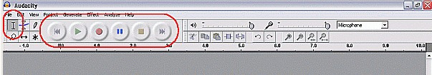

Antes de que podamos editar, necesitamos primero ABRIR un fichero, en este caso lo haremos con **"homer.wav"** . Para abrir vete a (**Archivo → Importar Audio**). Los ficheros tipo ".WAV" son los archivos por defecto característicos de Windows. Una vez abierto, aparecerá como "tipo wave" en la ventana de Audacity.

Asegúrate de que el sonido de tu ordenador funciona, también que los altavoces de tu ordenador o los cascos están conectados. Si haces sonar el fichero unas cuantas veces, notarás que el fichero empieza y termina con el sonido de una armónica. Nuestra primera tarea va a consistir en suprimir este sonido que está al principio y final del archivo "**wave**" que estamos .

Vuelve a hacer sonar el fichero hasta que localices perfectamente dónde está el sonido de la armónica. Si no logras la precisión

 



Después, usando el ratón o el lápiz óptico, selecciona cuidadosamente el sonido. Después usa el menu **"Editar", "Cortar"** y suprime esta parte del archivo de sonido. (También puedes usar la herramienta **cortar**)

Si no estás satisfecho con el resultado, es aconsejable que uses la herramienta **Zoom** para ver con más detalle donde debes seleccionar

¡¡Es muy recomendable que uses el zoom para lograr un buen resultado!!

Vamos a cortar la parte donde Homer dice por segunda vez: "**¡Qué cara dura!**”

El truco para borrarlo es seleccionar la zona, el área, donde tú piensas que se encuentra la frase "**¡Qué cara dura!**”, probando una y otra vez hasta ajustar correctamente. Siempre es aconsejable utilizar la lupa para hacer "**Zoom**" sobre la pista, en el lugar aproximado. Este truco te facilita el éxito en la aproximación.

Cuando hayas seleccionado la frase, utiliza el "**play**" para asegurarte que lo que has seleccionado es exactamente lo que buscas. Entonces, utiliza el menú **"Editar" → "Cortar"**. La expresión habrá desaparecido...

Para guardar, seguiremos estos pasos:

PRIMERO GUARDAR EL PROYECTO POR SI QUEREMOS EDITARLO DE NUEVO OTRA VEZ

En el menú, escogemos: "Archivo" "Guardar proyecto como" [elegiremos el nombre del fichero como "**Audacity01.aup**. De esta manera, el fichero original no se pierde y a la vez hemos guardado nuestro proyecto, el que hemos editado. Pero este no es el archivo que me enviarás.

 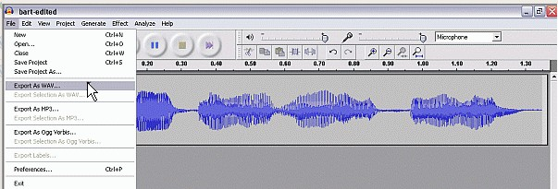

EXPORTAR NUESTRO FICHERO CON TRES FORMATOS: **WAV, OGG Y MP3**Otra cosa que es importante a tener en cuenta es el grado de compresión que deseamos para nuestro

archivo mp3 resultante. Esta es la diferencia entre que nuestro archivo tenga mejor o peor calidad.

En el menú, escogemos: **Archivo → Exportar...** (en la parte baja de la nueva ventana abierta elegir wav, para guardar como **Audacity01.wav**) , **Archivo → Exportar...** (en la parte baja de la nueva ventana abierta elegir 'Archivo MP3', para guardar como **Audacity01.mp3**) y **Archivo → Exportar ....** (en la parte baja de la nueva ventana abierta elegir 'Archivos Ogg Orvis', para guardar como **Audacity01.ogg**), según el formato que deseemos. MP3 y ogg son formatos que ocupan mucho menos y permiten su reproducción en múltiples medios. Ya sabes, debes cambiar el nombre del fichero para que no se confunda con el original, que deseamos guardar íntegro.

Guarda los **TRES** archivos (**Audacity01.way, Audacity01.mp3 y Audacity01.ogg**) en una sóla carpeta **Audacity01.** Súbela a Moodle.

**Ejercicio II: Graba tu propia voz y combina el audio**

Ahora conecta el micrófono al PC. Vas a grabar tu voz diciendo la frase “¡**Mama se llevó esas pilas! ¡Que tanto duran!** “Tal y como lo cantaba Homer” en el tramo final.

1.Tienes que fijar antes el nivel de entrada, el cual se representa por un **micrófono**. Debes mover el cursor (señalado por la flecha roja) hasta encontrar un nivel adecuado. Te recomiendes que hagas un par de pruebas antes de enviarme el fichero.

2.Luego, sigue los siguientes pasos

3.Haz clic en el botón **REC**

4.Deja un silencio de un segundo.

5.Comienza la frase ¡**Mama se llevó esas pilas! ¡Que tanto duran!** (hazlo cantando)

6.Deja otro silencio de un segundo

7.Haz clic en **STOP**

8.Ahora edita el archivo y corta los silencios.

**Combinar audio**

Puede ser que nos resulte necesario añadir un fragmento (sonido o palabra) a nuestra grabación, bien desde otro archivo, bien una parte del archivo que estamos editando. El proceso es sencillo y prácticamente idéntico en ambos casos. Vas a combinar tu audio con el de Audacity01,mp3 (Homer)

1.Abrimos el archivo audacity01.mp3 (**Archivo → Importar Audio...**) 2.Tendrás dos pistas (una representa tu voz y la otra representa a Homer) 3.Selecciona el tramo final del audio de la pista de Homer y **córtalo** donde dice, ¡**Mama se llevó esas pilas! ¡Que tanto duran!**4.Selecciona el audio de tu propia voz. 5.Ahora copia **(CTRL+C)**6.Hacemos clic al final del archivo de sonido de audacity01.mp3 que ya debes haber cortado y lo pegamos (CTRL+V). 7.Habrás combinado tu grabación con la de Homer. No olvides cerrar la pista de tu propia voz una vez la hayas pegado en la pista de Homer. 8.Escucha el audio, probablemente, tu voz se escuchará más alto o más bajo que el resto del audio donde habla Homer. Debe nivelar el sonido para que suenen con la misma intensidad. Para ello selecciona el audio que representa tu voz y del menú elige la opción **Efectos → Amplificar...**. 9. Se abrirá una ventana similar a esta

 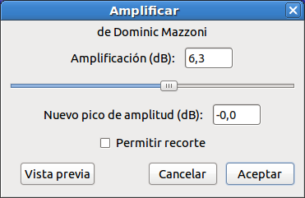 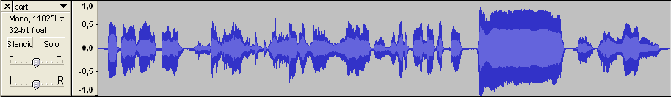

8. Si desplazas el cursor a la derecha aumentar el volumen del audio y si lo mueves a la izquierda baja. Regula el audio de tu voz hasta alcanzar el nivel de Homer. Has una **vista previa** en cada prueba antes de **aceptar**. 10.Ahora vamos a conseguir el efecto "Desaparecer", "Desvanecerse" (en inglés, "**fade ou**t") de la última parte de la frase que estamos editando, es decir, cuando tu dices “**¡Que tanto duran!**”.

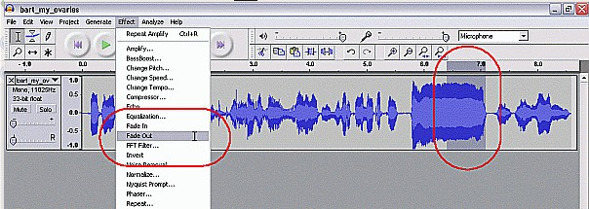

11.Para hacerlo, simplemente tienes que seleccionar la parte final, a la derecha del momento en que pronuncia las palabras.. Cuando hayas seleccionado ese final de la exclamación, utiliza el menú **"Efecto" → "Fade out" ("Desvanecerse").** Prueba varias veces hasta que consigas el efecto deseado.

9. Salta a la siguiente página para explicarte como eliminar ruido.

**Efecto de eliminar ruido**

En ocasiones, lo que grabamos puede contener cierto ruido de fondo, bien debido al ambiente, bien ruidos producidos por el micrófono o el ordenador (especialmente, cuando el micrófono no es muy bueno). Por ello, nos puede resultar muy útil eliminar el ruido para obtener una grabación lo más limpia y nítida posible.

Audacity dispone de una opción que permite la eliminación del ruido. En realidad, lo que hace el programa es eliminar determinadas frecuencias, en las que se encuentra el ruido... Pero al eliminar esas frecuencias, junto al ruido está eliminando partes de la grabación que comparten esas frecuencias. Por tanto, usar este efecto debe realizarse con precaución. Dependiendo de las frecuencias en donde se encuentre el ruido, el resultado, tras aplicar este efecto, puede ser un fragmento limpio y nítido o bien un fragmento con un sonido algo metalizado. Somos nosotros los que hemos de valorar si el resultado nos compensa o no.

En primer lugar hemos de seleccionar la parte en donde detectemos que hay ruido (o donde más ruido hay). En nuestro caso, será la parte de la grabación en la que grabaste tu voz (seguro que tus compañeros hacían ruido mientras grababas... ¿o no?

A continuación, pulsamos sobre el menú **Efecto** y elegimos la opción **Reducción de ruido...** Nos aparecerá una ventana emergente, que nos indicará dos pasos para realizar este efecto.

En el **paso 1**, vamos a **obtener el perfil del ruido** que hay en la parte que hemos seleccionado. De ese modo, el programa sabrá qué debe filtrar (si hubiéramos seleccionado TODO el archivo, no sabría bien qué es ruido y qué es grabación correcta). Entonces, pulsaremos sobre el botón **Obtener perfil de ruido**.

El programa cerrará entonces, automáticamente, esta ventana, permitiéndonos pasar al paso 2. En este paso 2, en primer lugar vamos a *seleccionar todo el fragmento de donde queremos eliminar el ruido*

Volvemos a ir al menú **Efecto > Reducción de ruido...** En la parte inferior de la ventana emergente encontramos tres barras Por lo general, arrastramos el botón hacia la izquierda de las mismas y, a continuación, pulsamos sobre el botón **Vista previa**. Si lo que escuchamos nos convence, entonces pulsamos sobre el botón **Eliminar ruido**. El programa eliminará la frecuencia de ruido de todo el archivo. Si, por el contrario, en la comprobación (previsualización) no queda eliminado el ruido todo lo que deseamos, podemos desplazar la barra un poco hacia la derecha y volver a hacer la comprobación, hasta que demos con el valor correcto en que el ruido se elimina sin que se altere demasiado el audio de nuestra grabación.

Exporta el archivo como **audacity02.mp3** y envíala a moodle.

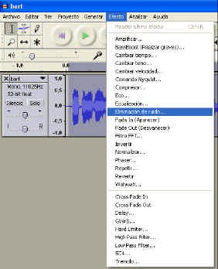 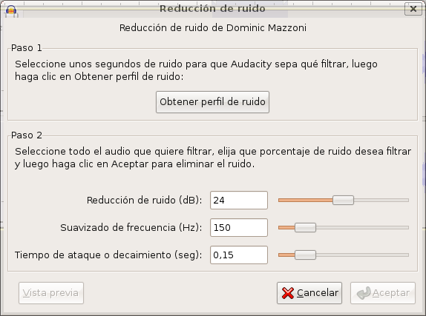

**Ejercicio III: Mezclando música y voz**

Como su título indica, con esta práctica aprenderás a combinar una música de fondo con tu propia voz o aquella que quieras incorporar. Veamos pues los pasos:

1. Baja el siguiente [**archivo**](https://app.box.com/s/dmffzyj84h)que contiene un tema musical en MP3 y guarda el archivo en tu Pen Drive.
2. Ahora abre Audacity y carga el archivo con el tema musical. **Archivo → Importar → Audio**
3. Comprobarás que el archivo contiene dos pistas porque está en **Stereo**.
4. Debes tener en cuenta ahora los siguientes botones

 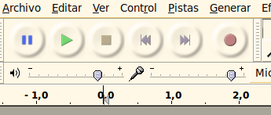  

Botón de volumen salida de audio del altavoz

Botón de volumen de entrada de audio

por el micrófono

Con el primero puedes controlar el nivel del volumen salida del audio y con el segundo puedes conseguir aumentar el volumen de la entrada de tu voz a través del micrófono. De este modo, tu voz destacará por encima de la música.

5. Antes de grabar tu voz, escucha el tema musical para que compruebes su volumen y decide si debes bajarla.

6. Ahora vas a grabar tu voz, junto con tu compañero/a. Después de hacer clic sobre el botón de grabación, debes hacer una pausa de silencio y decir la siguiente frase “¡**Hola a todos!... ¡Bienvenidos a un nuevo programa del Club de la Comedia del Instituto de Tejina! ¡Hoy tendremos la actuación estelar de (di tu nombre) y (el quien te parezca)! ¡Espero que se lo pasen bien!**” No olvides que debes ponerle entusiasmo. Haz una pausa y haz clic en **STOP**.

1. Ahora escucha la combinación de música y audio y recorta la pausa de silencio.
2. Verás que el volumen de la música y el de la voz son dispares: debemos igualarlos. Normalmente reducimos el volumen de la música y aumentamos el de la voz, pero al igual tu grabación no quedó así.
3. Para variar el volumen, usa la herramienta de selección, selecciona con el ratón la pista de voz, accede a **Efecto → Amplificar** y en **Amplificación (dB)** mueve el cursor para variar los decibelios. Pulsa en **Previsualización** para escuchar cómo varía, y cuando estés conforme, haz clic en **Aceptar**. Tal y como hiciste en la práctica anterior.

10. Ahora vamos a usar una herramienta muy poderosa, la **envolvente**. El objetivo es el siguiente: a) Empieza la música y está unos segundos. b) Un instante antes de empezar tu voz, va a bajar el nivel de la música para que se te entienda perfectamente.

c) Cuando finalices de hablar, vuelve a subir el sonido de la música. d) Finalmente, vas a aplicar un efecto Fade out a un par de segundo de acabar la música.

1. Selecciona la pista con música. Selecciona **la herramienta de envolvente**. Haz clic con el ratón en el punto donde se inicia la variación. Luego haz clic más adelante y, sin soltar el ratón, arrastra para variar la forma de la envolvente, hasta que tenga la forma de la figura.
2. Repite el proceso al finalizar el audio de voz hasta que la envolvente tenga la forma de la figura. Escucha el resultado.

En la figura, la pista superior es la voz y las dos inferiores son para la música (en stereo). Si te fijas bien, la franja central es más estrecha. Eso es porque ese tramo representa la franja de música cuyo volumen está más bajo para que la voz destaque por encima de la música y se pueda escuchar perfectamente.

13. Prueba cómo suena pulsando en **Reproducir**. 14. Si finalmente el efecto no te satisface, puedes deshacer con **Ctrl +Z**

15. Recorta el tiempo de música que sobre y haz un FADE OUT (**Efecto → Desvanecer progresivamente**) al final de la grabación, de modo que el volumen de la música desaparezca gradualmente.

16. Si no te convence el volumen de la música o de tu voz, todavía puedes regular ambos controlando los botones señalados en la imagen de la derecha.

17. Exporta el archivo como **Audacity03.mp3** y envíalo por correo con asunto

   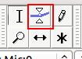

Herramienta de envolvente

 